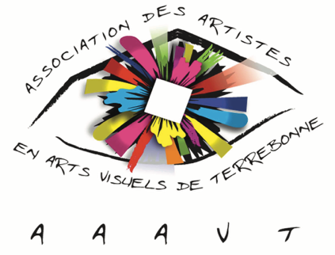

COMMUNIQUÉ DE PRESSE
Pour diffusion immédiate

14e SYMPOSIUM EN ARTS VISUELS DE TERREBONNE :
UNE ÉDITION HISTORIQUE À NE PAS MANQUER!
Terrebonne, lundi 12 mai 2025 – L’Association des artistes en arts visuels de Terrebonne (AAAVT) tiendra la 14e édition de son Symposium en arts visuels les 14 et 15 juin 2025 à l’Île-des-Moulins.
Cette année, l’événement s’inscrit sous le signe de l’histoire grâce à un partenariat exceptionnel avec la Société du Patrimoine et d’Histoire de Terrebonne (PHT), qui célèbre ses 50 ans.
Le public pourra découvrir plus de 65 artistes professionnels et semi-professionnels, venus de partout au Québec, présenter leurs œuvres : peinture, sculpture, photographie et plus encore!
L’encan silencieux, sur le thème Le Patrimoine de Terrebonne, mettra aussi en lumière des créations originales inspirées de l’histoire locale. Animations, prix à gagner, ambiance festive : un rendez-vous à ne pas manquer!
Détails de l’événement :
Dates : 14 et 15 juin 2025
Heures : 10 h à 17 h
Lieu : Île-des-Moulins, Vieux-Terrebonne
Pour plus d’information :
Jean Paul Carrier , président du comité organisateur
Association des artistes en arts visuels de Terrebonne (AAAVT)
info@aaavt.org | 514 891-1572 | FACEBOOK DE L’AAVT
-30-

